何 康
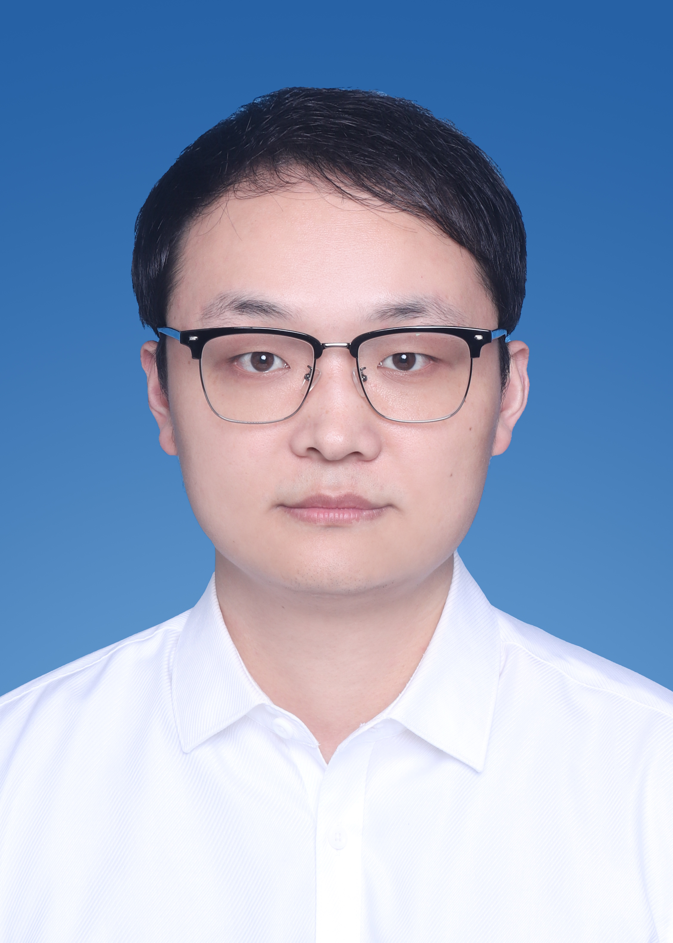
性别： 男 导师类型：
职称： 讲师 学科方向：土木工程
学历： 博士 电子邮件：He_kang16@163.com； He_kang16@ncu.edu.cn

个人简介：
工学博士，长期从事钢-混凝土组合结构、复合材料结构、结构防灾等方面的科研工作,南昌大学土木工程系专任教师。主持国家自然科学基金1项，江西省自然科学基金1项，参与国家自然科学基金面上项目3项；发表第一作者SCI检索论文13篇，其中中科院一区6篇、二区4篇，当前scopus数据库个人H因子12；出版学术专著2部；荣获2019年度福建省科技进步一等奖、2020年度福建省科技进步二等奖。

讲授课程：
数值计算、土木工程材料

科研项目/课题（限5项）：
(1) 国家自然科学基金项目(52308172)，内置GFRP管的薄壁不锈钢管混凝土组合柱压弯性能与设计方法研究，2024-01-01至2026-12-31，主持
(2) 江西省自然科学基金项目(20232BAB214075)，基于复合材料内约束的高性能不锈钢管混凝土组合柱静动力性能研究，2023-07-01至2026-06-31，主持
(3) 国家自然科学基金面上项目(51778066)，拉挤型GFRP管-混凝土-型钢组合柱受力性能与设计方法研究，2018-01-01至2021-12-31，参与
(4) 国家自然科学基金面上项目(52078138)，沿海湿热耦合作用下型钢混凝土组合柱劣化机理研究，2021-01-01至2024-12-31，参与
(5) 湖北省杰出青年基金项目(ZRJQ2017000111)，大跨度空间方圆钢管节点极限承载力与抗震性能研究，2018-01-01至2020-12-31，参与

论文专著（限10项）：

(1) 陈誉，何康著.圆钢管节点静力性能与应力集中系数研究. 北京：科学出版社，2021. ISBN 978-7-03-064754-2.（学术专著）

(2) 陈誉，何康著.异型钢管节点受力性能与设计方法. 北京：科学出版社，2021. ISBN 978-7-03-067534-7. （学术专著）
(3) Kang He, Yu Chen. Experimental investigation of fire-exposed steel tubular stub columns wrapped with CFRP sheets[J]. Composite Structures, 2020,253: 112807. （SCI检索，中科院1区，Top期刊，IF=5.407）
(4) Kang He, Yu Chen, Yan Yan. Axial mechanical properties of concrete-filled GFRP tubular hollow composite columns[J]. Composite Structures, 2020, 243:112174. （SCI检索，中科院1区，Top期刊，IF=5.407）
(5) Kang He, Yu Chen, Jun Wan. Web crippling behavior of grouted galvanized rectangular steel tube[J]. Thin-Walled Structures, 2018, 122:300-313. （SCI检索，中科院2区， IF=4.442）
(6) Kang He, Yu Chen, Shaohua Han. Experimental investigation of square stainless steel tubular stub columns after elevated temperatures[J]. Journal of Constructional Steel Research, 2019, 159:397-414. （SCI检索，中科院2区， IF=3.646）
(7) Kang He, Qingjie Lin, Yu Chen, Zhan Guo. Compressive behavior of concrete-filled GFRP tubular stub columns after being subjected to freeze-thaw cycles[J]. Composite Structures, 2020.255. 112904. （SCI检索，中科院1区，Top期刊，IF=5.407）
(8) Kang He, Yu Chen. Experimental evaluation of built-in channel steel concrete-filled GFRP tubular stub columns under axial compression [J]. Composite Structures, 2019, 219:51-68. （SCI检索，中科院1区，Top期刊，IF=5.407）
(9) Kang He, Yu Chen. Experimental investigation on stability of circular steel tubular stub columns at elevated temperatures under axial compression[J]. International Journal of Structural Stability and Dynamics, 2019, 19(6):1950063. （SCI检索，中科院3区， IF=2.558）
(10) Kang He, Xiaoyong Zhang, Yu Chen. Research on vertical bearing capacity of circular concrete filled winding GFRP tubular columns after lateral impact[J]. Composite Structures, 2020,252:112753. （SCI检索，中科院1区，Top期刊，IF=5.407）

